* 运动原理
  + 运动的物体使用绝对定位（位移）
  + 通过改变物体对应的属性，让物体发生变化。
  + 定时器的开启和关闭（多物体）
  + 运动的开启和停止（if...else)
  + offsetLeft/offsetTop/offsetWith/offsetHeight(没有单位，只读)
  + getComputedStyle/currentStyle（有单位）:获取css属性
  + 单位问题：（px、透明度）
* 边界运动
* 加速减速运动
* 匀速运动（透明度的运动）
* 图片的淡入淡出：opacity\filter
* 缓冲运动：越接近目标越慢。
* 多物体运动：让每一个元素都有自己的定时器
* 链式运动：一个运动完成后紧跟着下一个运动。依靠回调函数（函数参数）
* 多属性缓冲运动函数封装
* 应用

1. 侧边栏分享广告
2. 折叠菜单栏

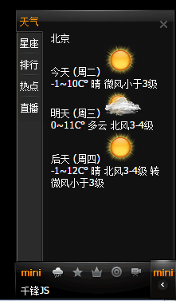

* 综合应用

1. 缓冲运动的封装
2. 简单幻灯片切换
3. 图片无缝滚动